Звіт з лабораторної роботи №7
Тема: Робота з Redis
Студентка: Гульчак Дар’я, група МІТ-31

1. Вступ
В ході роботи було вивчено принципи функціонування NoSQL бази даних Redis, встановлено сервер за допомогою Docker та відпрацьовано основні команди взаємодії з різними структурами даних (Strings, Lists, Sets, Hashes, Sorted Sets).

2. Виконання завдань

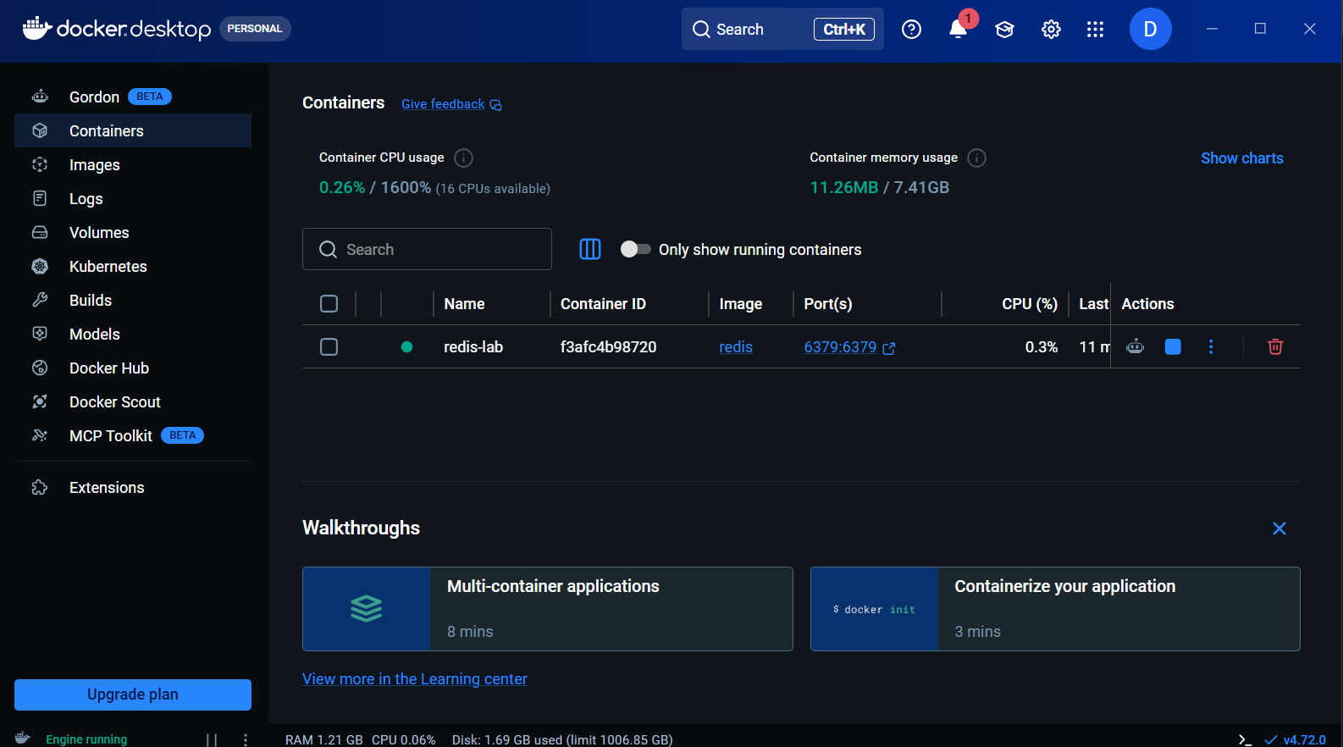

2.1. Встановлення та запуск
Redis було запущено як Docker-контейнер. Перевірка зв'язку виконана командою PING.
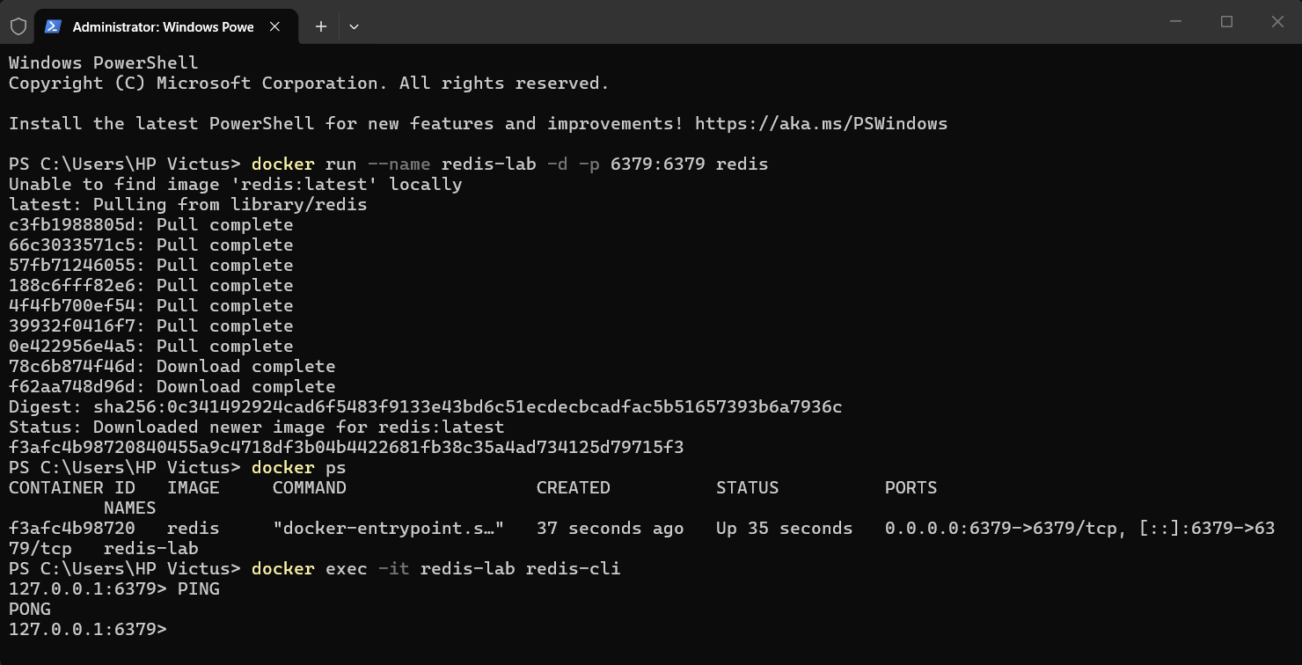
Рисунка 1: Скріншот з PONG

2.2. Робота з рядками та лічильниками
Було створено ключ student та реалізовано лічильник mycounter за допомогою команди INCR.
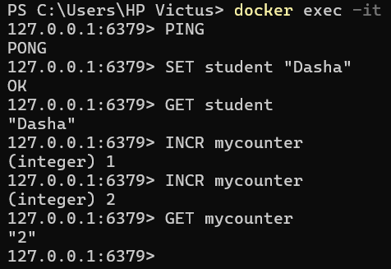
Рисунка 2: Операції з рядками

2.3. Складні структури даних
Було протестовано роботу з:
- Списками (черга завдань).
- Множинами (унікальні назви технологій).
- Хешами (профіль користувача).
- Sorted Sets (рейтинг студентів).
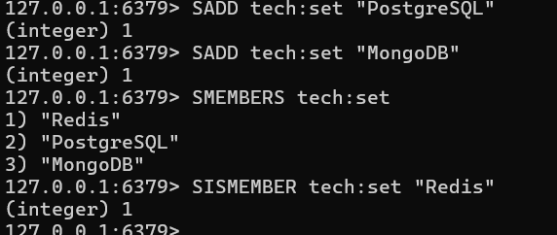
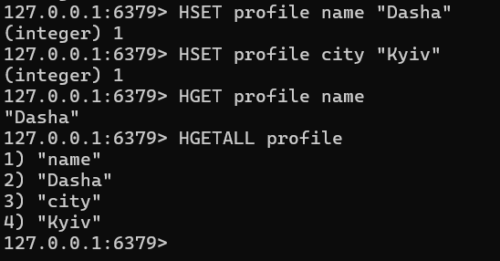
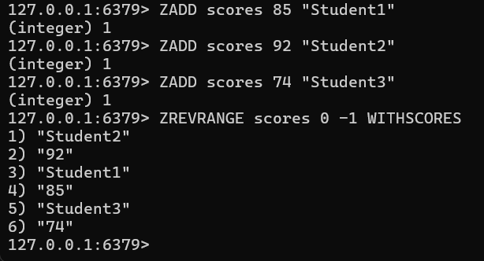
Рисунка 3: Результати виконання команд для структур даних

2.4. Керування часом життя (TTL)
Встановлено тимчасовий ключ temp:data з часом життя 10 секунд.
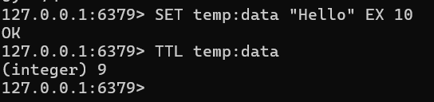
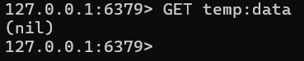
Рисунка 4: Демонстрація TTL
3. Відповіді на запитання для самоперевірки
- Як встановити Redis? У Linux/WSL через apt install redis-server, у macOS через brew, або універсально через Docker docker run redis.
- Основні команди для рядків? SET (запис), GET (читання), INCR (інкремент), DEL (видалення).
- Сценарії використання Redis? Кешування даних, зберігання сесій користувачів, черги повідомлень, real-time аналітика та лідерборди в іграх.

4. Висновок
Під час виконання лабораторної роботи я закріпила навички роботи з key-value сховищем Redis. Встановлено, що Redis є надзвичайно швидким інструментом завдяки роботі в оперативній пам'яті та зручним для реалізації функціоналу TTL та лічильників.

